GRAFIK PERTUMBUHAN ANAK LAKI-LAKI 0 – 2 TAHUN

- IDENTITAS ANAK
Nama Anak :
Nama Orang Tua :
Alamat :
BB Lahir : kg
PB Lahir : cm

- CATATAN KUNJUNGAN
Tanggal Lahir :

No. | Tanggal Kunjungan | Umur hari ini  (bulan penuh) | Hasil Pengukuran (Catat pada kolom dibawah ini lalu plot dalam grafik)
No. | Tanggal Kunjungan | Umur hari ini  (bulan penuh) | Berat Badan (Kg) | Panjang Badan  (cm)
1.
2.
3.
4.

p

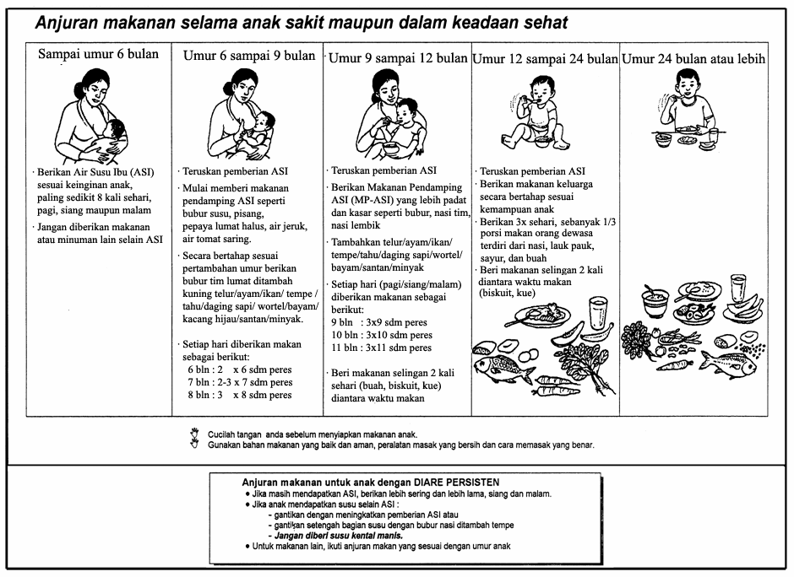

- Cucilah tangan pakai sabun sebelum menyiapkan makanan anak dan biasakan anak mencuci tangan sebelum makan.
- Makanan yang baik dan aman adalah makanan segar, bervariasi, tidak menggunakan penyedap, bumbu yang tajam, zat pengawet dan pewarna.
- Gunakan peralatan masak dan makan yang bersih dengan cara masak yang benar.

Anjuran makan untuk DIARE PERSISTEN

Jika masih mendapat ASI : Berikan lebih sering dan lebih lama, pagi, siang dan malam
Jika anak mendapat susu selain ASI :
- Kurangi pemberian susu tersebut dan tingkatkan pemberian ASI.
- Gantikan setengah bagian susu dengan bubur nasi ditambah tempe
- Jangan diberi susu kental manis
- Untuk makanan lain, ikuti anjuran pemberian makan yang sesuai dengan kelompok umur anak

